**(青パト贈呈式・出発式状況写真)**

**【贈呈式】日本財団池内様から大橋隊長へ**

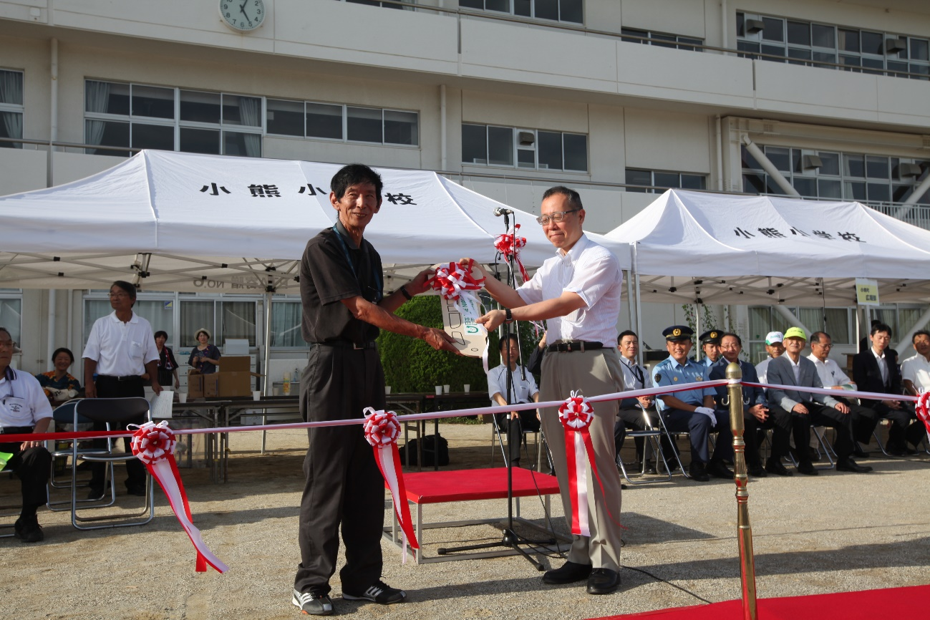

**【来賓あいさつ】田代岐阜羽島署長　様**

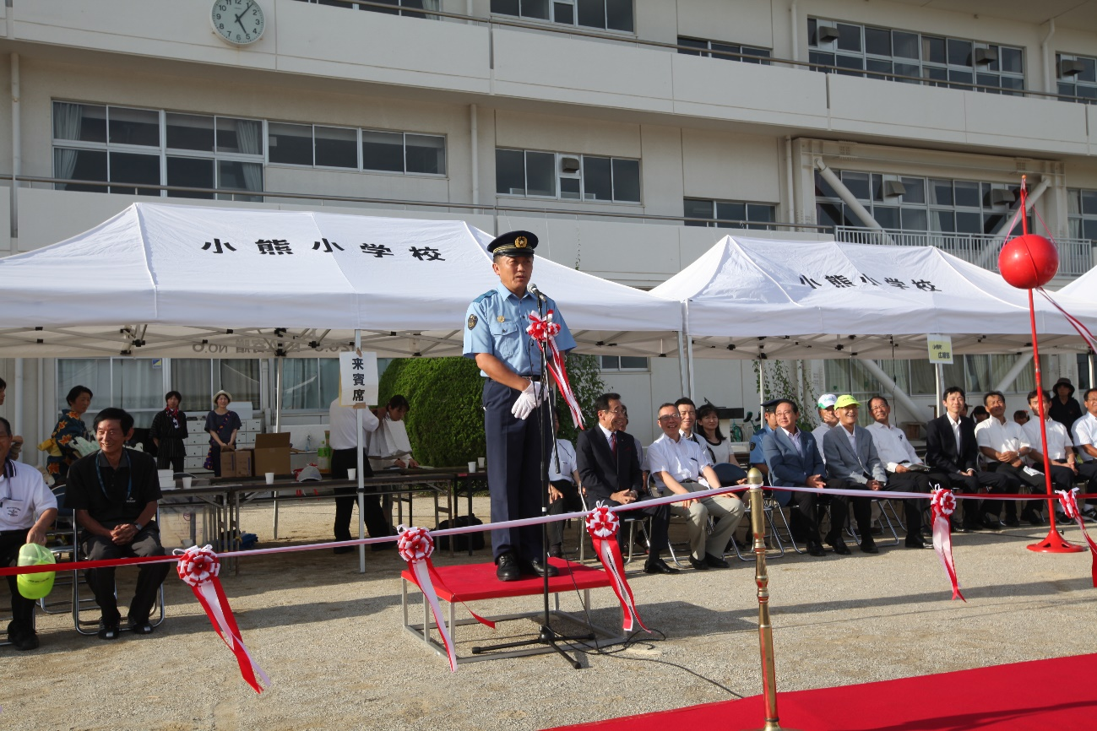

**【テープカット】**

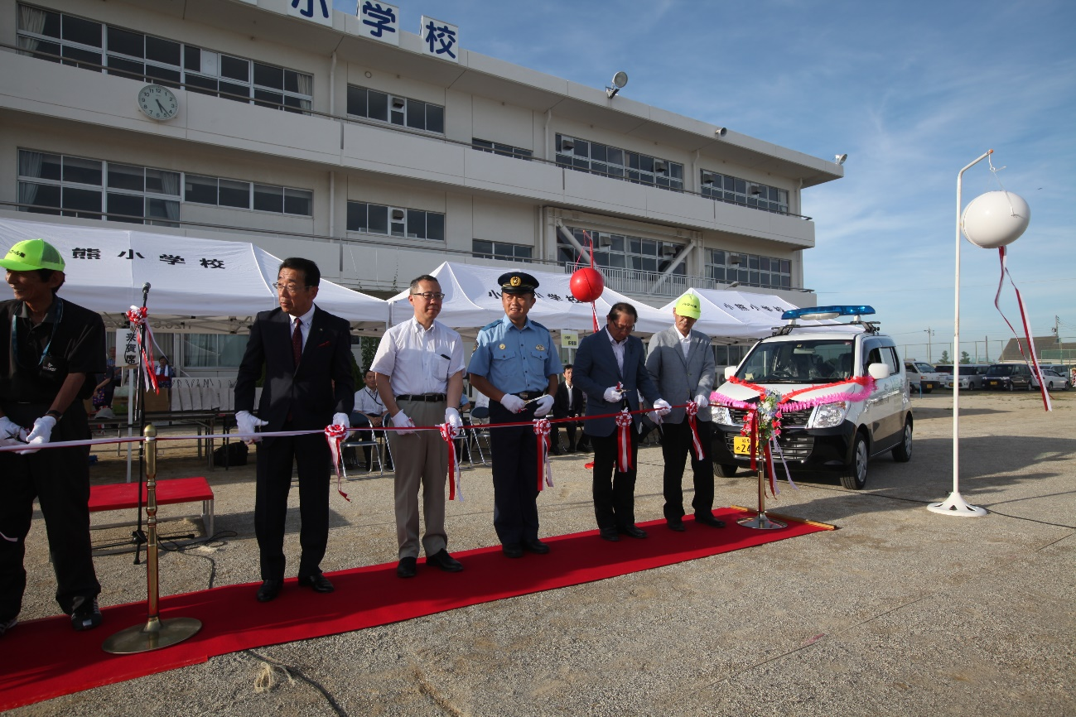

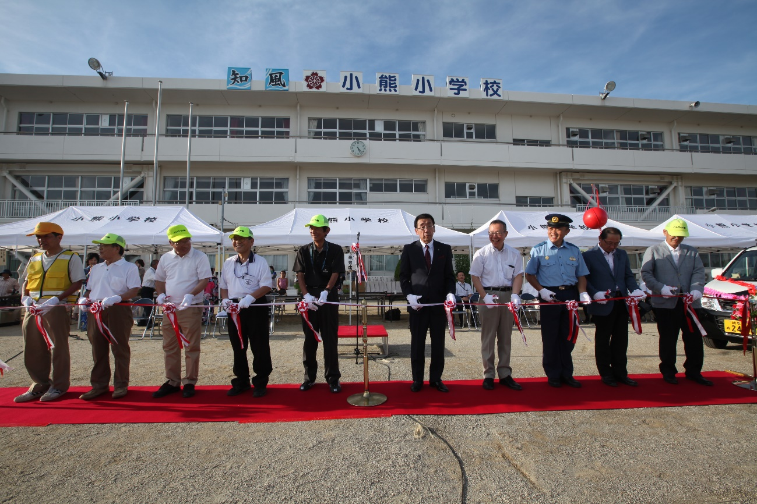

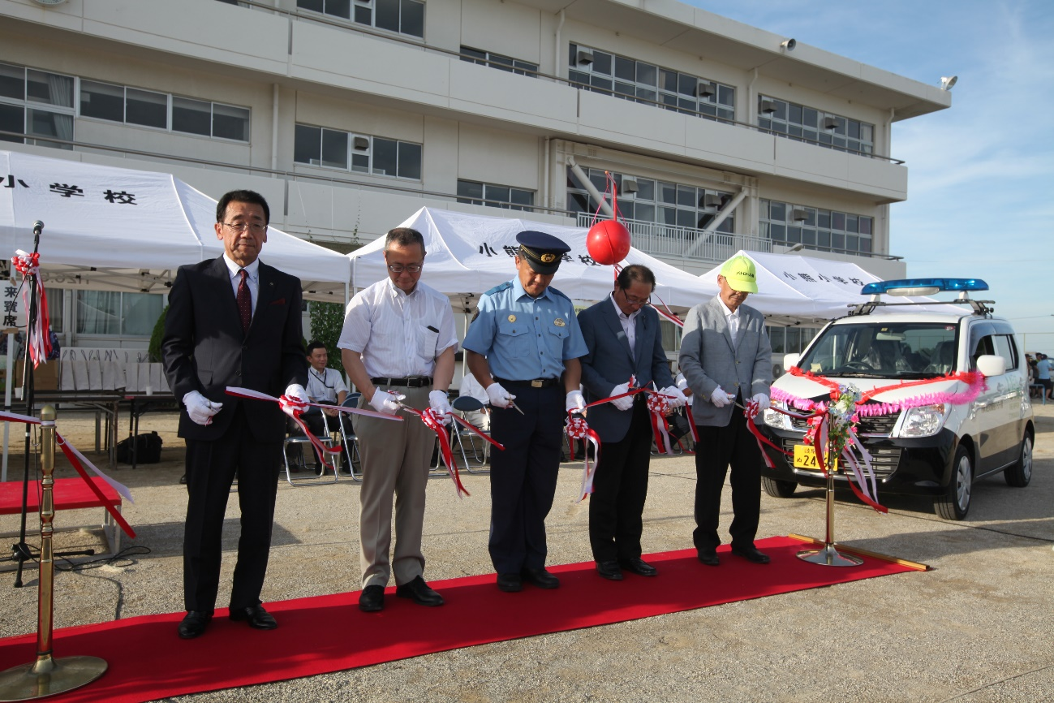

**【くす玉割り】青パト出発時－小熊保育園園児**

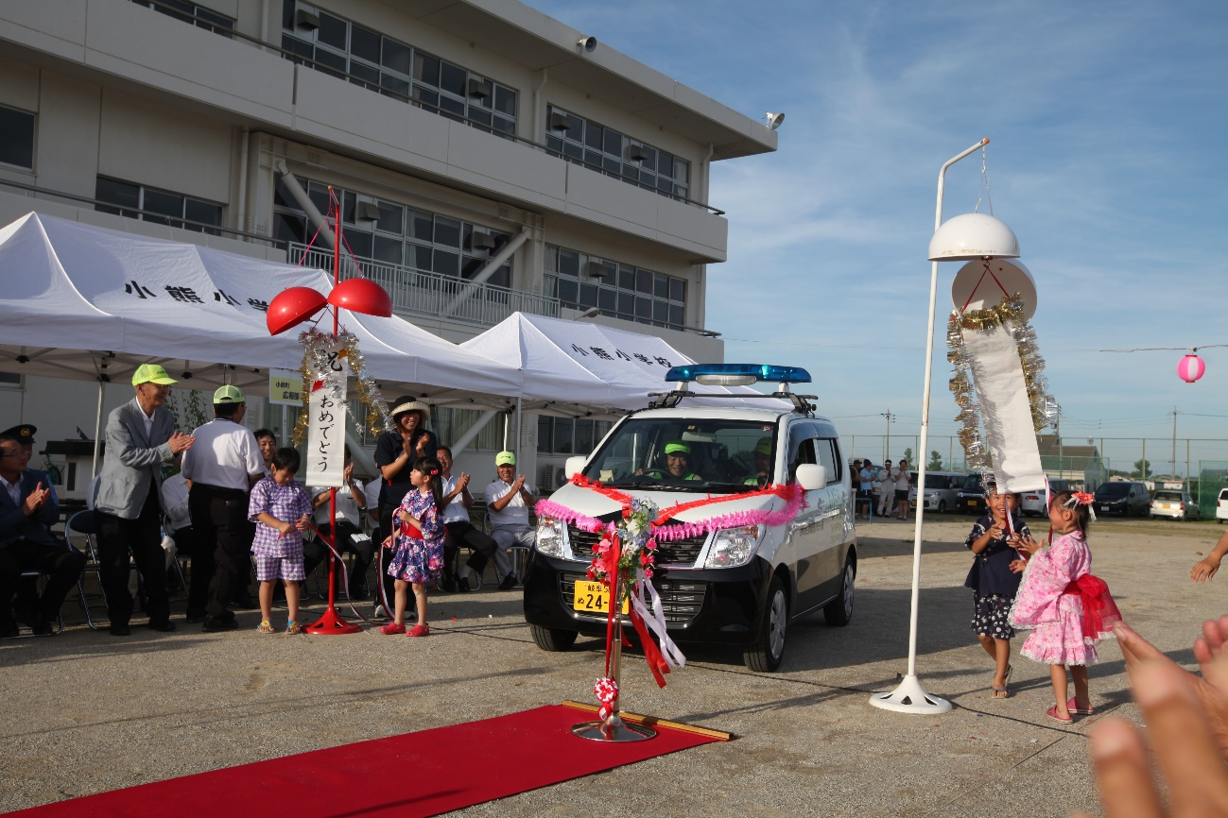

【夏祭り各種イベント】

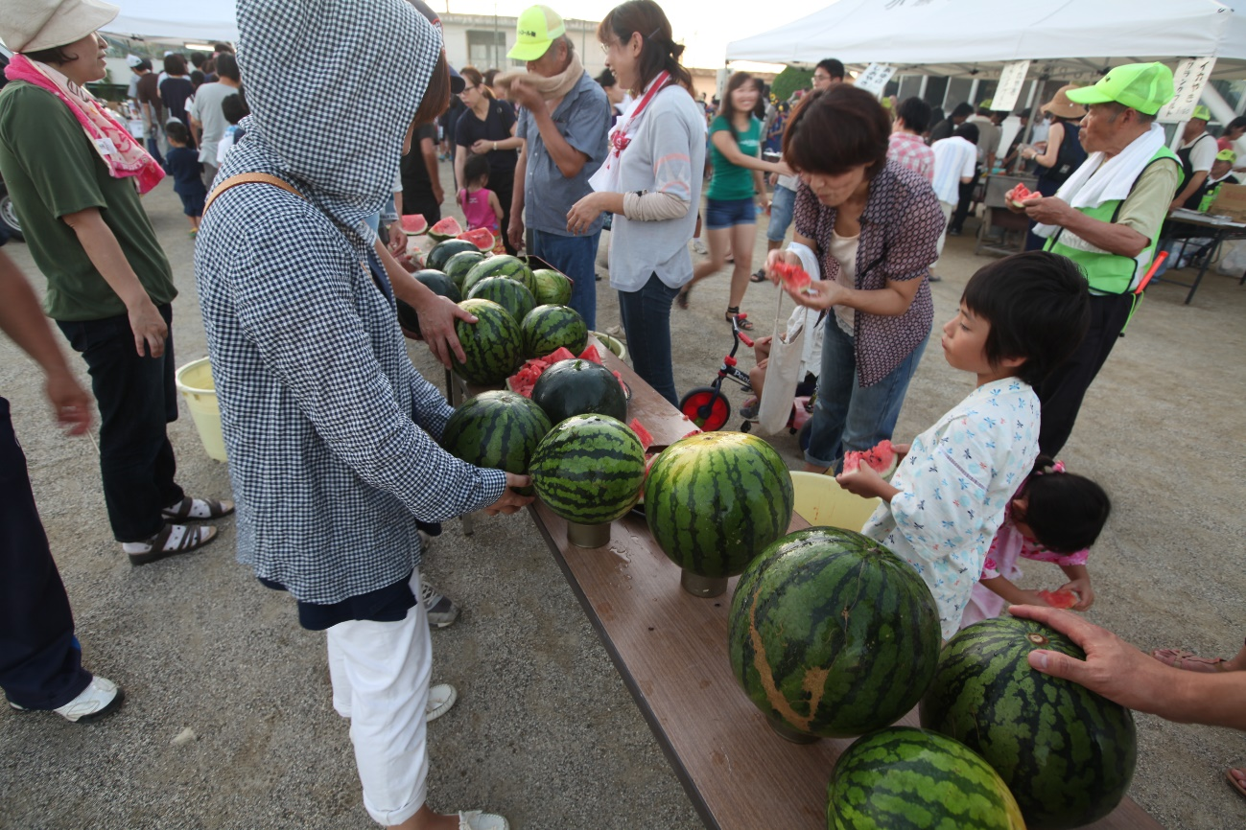≪スイカ割り≫

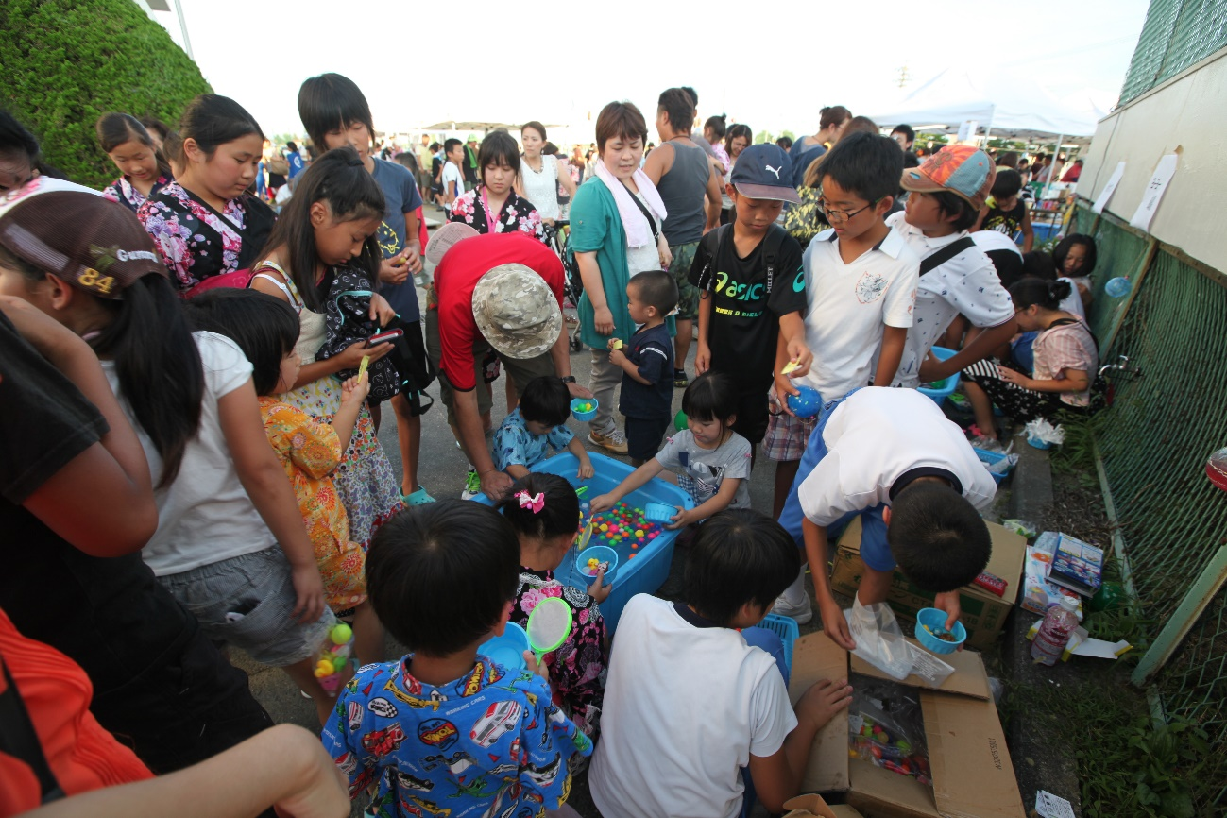

≪金魚すくい≫

≪小熊ソーラン≫

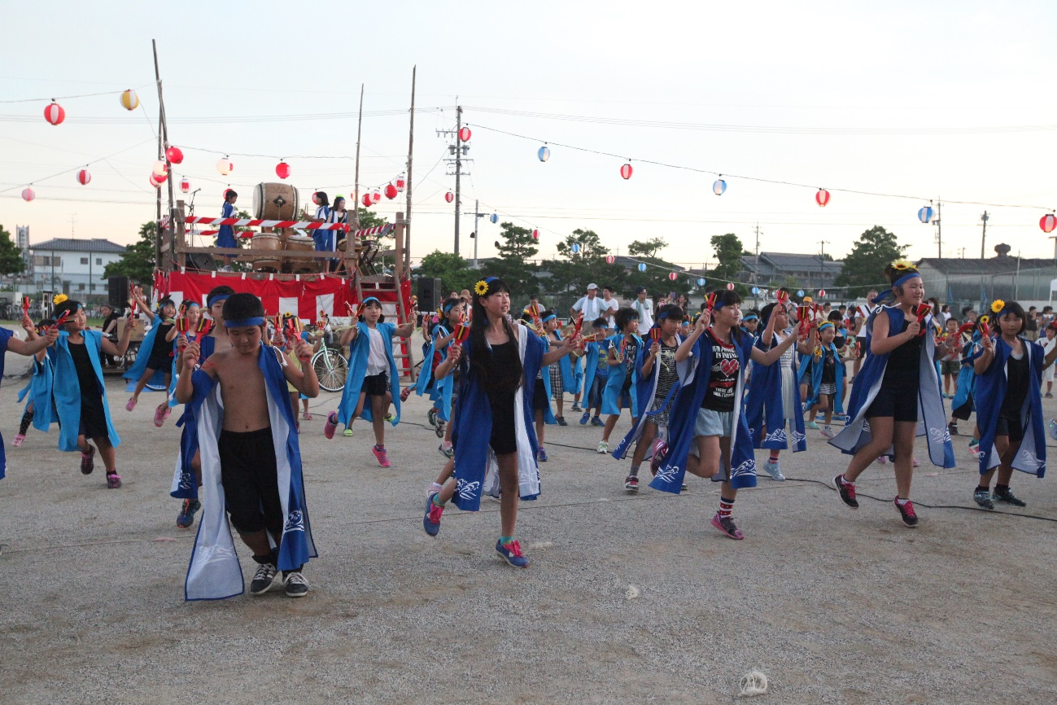

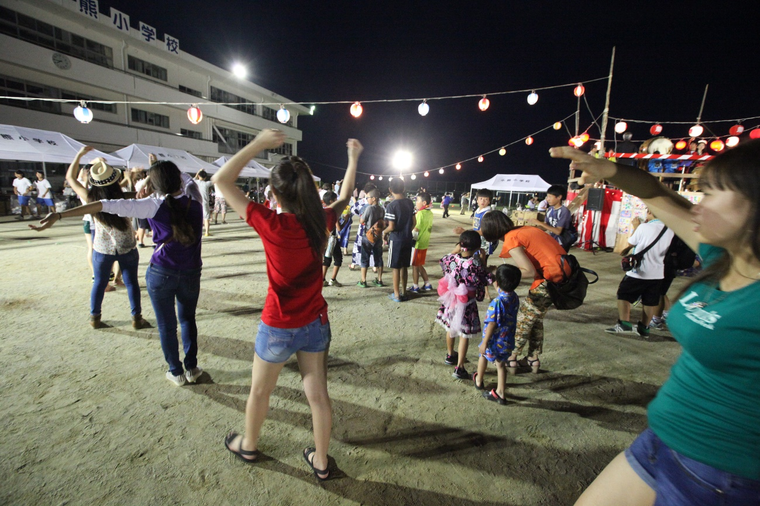

≪盆踊り≫